Министерство образование Республики Беларусь

Министерство образования Российской Федерации

Белорусско-Российский университет

Лабораторная робота № 7

Создание диаграммы классов для пакета Формы

Выполнили студент гр. АСОИ-121

Кандидатов К.А.

Проверил:

Цупрев Н.В.

Могилев 2015

Полный вид диаграммы классов к соответствующим бланкам.



Класс формы, вызывающий открытие различный страниц в фрейме:

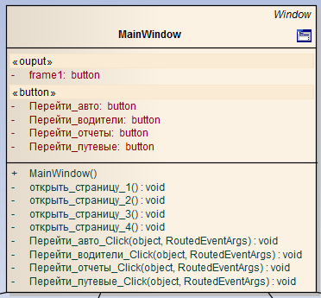

Класс первой страницы, осуществляющий работу с путевыми листами:

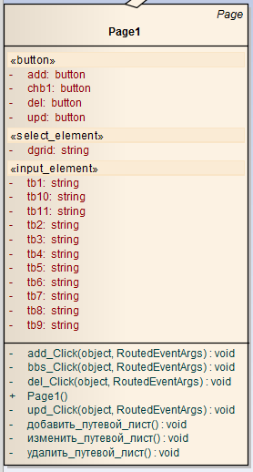

Класс второй страницы для создания отчетов:

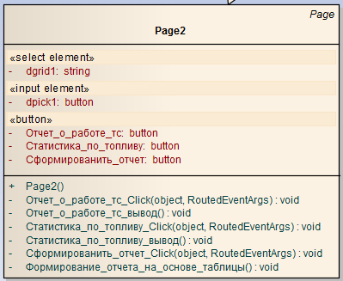

Класс третьей страницы для операций с водителями

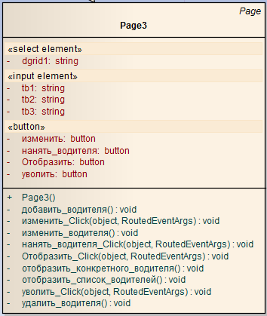

Класс четвертой страницы для операций с автомобилями:

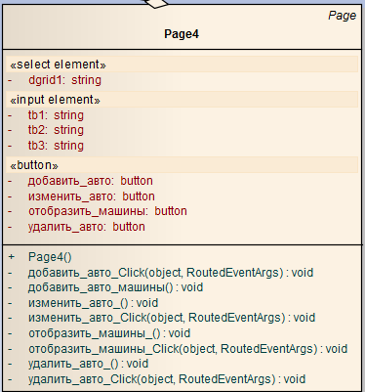

Скриншоты пользовательского интерфейса:

